人教版六年级上册数学第三单元测试卷答案

一.选择题

1.B

2.B

3.B

4.C

5.B

二.判断题

1.×

2.√

3.√

4.√

5.√

三.填空题

1.300

2.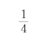；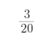

3.15

4.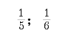

5.＞；＜；＜；＝

6.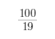

7.8

四.计算题

1.（1）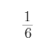（2）9.6（3）22

2.（1）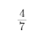；（2）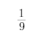；（3）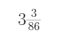；（4）3

3.如下：

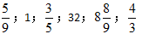

五.解答题

1.解：120÷（1﹣）

＝120÷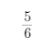

＝144（台）

答：这个月一共卖出了空调144台。

2.解：14÷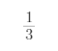×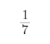

＝14×3×

＝6（岁）

答：马小虎今年6岁。

3.800÷（1+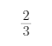）

＝800×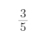

＝480（套）

480×＝320（套）

答：卖出儿童服装480套，卖出成人服装320套。

4.解：学校买来足球100个，买的足球比篮球多， 买来篮球多少个？

100÷（1+）

=100÷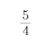

=80（个）

答：买来篮球80个。

六.综合题

1.如下：

